Ежегодный отчет о результатах деятельности
муниципальной инновационной площадки
«Развитие познавательной активности, креативного мышления воспитанников дошкольного образовательного учреждения средствами современных игровых учебно-методических комплексов.
Образовательная робототехника»
за 2020/2021 учебный год

МДОУ «Детский сад № 93»

- Общая информация

  - Участники проекта (внутри учреждения)

№ п/п | ФИО участника | Должность,  квалификационная категория | Функции при реализации проекта
1. | Прокуророва Светлана Евгеньевна | заведующий, высшая | Обеспечивает и регулирует финансовую, правовую и управленческую деятельность, материально-техническое обеспечение проекта. Координирует деятельность участников проекта, осуществляет контрольную функцию в ходе реализации проекта, участвует в разработке проектов методических мероприятий для педагогических работников МСО, осуществляет аналитическую деятельность по мониторингу эффективности реализации инновационной деятельности
2. | Макшева Елена Викторовна | старший воспитатель, высшая | Осуществляет, в составе проектной группы, разработку проекта, открытых методических мероприятий по реализации проекта, проводит методические мероприятия, планирует и организует аналитическую деятельность. Осуществляет планирование мероприятий по реализации проекта, информационное и кадровое обеспечение проекта, контроль соблюдения временных рамок проекта, методическую поддержку, участвует в обсуждении вопросов по трансляции опыта и продвижению продукта проектной группы. Обеспечивает систематизацию методических материалов по итогам работы проектной группы, подготовку материалов к издательской деятельности.
3. | Петринко Надежда Александровна | воспитатель, высшая | Обеспечивает методическое, информационное сопровождение проекта, участвует в обсуждении и разработке проектов открытых мероприятий на базе ДОУ, разработке дополнительных общеразвивающих образовательных программ, организации и проведении образовательной деятельности с детьми
4. | Сорокина Мария Александровна | воспитатель, высшая | Обеспечивает методическое, информационное сопровождение проекта, участвует в обсуждении и разработке проектов открытых мероприятий на базе ДОУ. Участвует в разработке презентаций методических материалов, организации и проведении образовательной деятельности с детьми, разработке дополнительных общеразвивающих образовательных программ
5. | Куликова Яна Юрьевна | воспитатель, высшая | Обеспечивает методическое, информационное сопровождение проекта, участвует в обсуждении и разработке проектов открытых мероприятий на базе ДОУ. Участвует в разработке презентаций методических материалов, организации и проведении образовательной деятельности с детьми, разработке дополнительных общеразвивающих образовательных программ
6. | Маршева Наталья Валерьевна | воспитатель, первая | Обеспечивает методическое, информационное сопровождение проекта, участвует в обсуждении и разработке проектов открытых мероприятий на базе ДОУ. Участвует в разработке презентаций методических материалов, организации и проведении образовательной деятельности с детьми, разработке дополнительных общеразвивающих образовательных программ
7. | Шиц Юлия Евгеньевна | воспитатель, высшая | Обеспечивает методическое, информационное сопровождение проекта, участвует в обсуждении и разработке проектов открытых мероприятий на базе ДОУ. Участвует в разработке презентаций методических материалов, организации и проведении образовательной деятельности с детьми, разработке дополнительных общеразвивающих образовательных программ
10. | Басиладзе Елена Викторовна | учитель-логопед, высшая | Обеспечивает методическое, информационное сопровождение проекта, участвует в обсуждении и разработке проектов открытых мероприятий на базе ДОУ. Участвует в разработке презентаций методических материалов, организации и проведении образовательной деятельности с детьми, разработке дополнительных общеразвивающих образовательных программ

Участники проекта (сетевое взаимодействие, при наличии): МДОУ «Детский сад № 2», МДОУ «Детский сад № 15», МДОУ «Детский сад № 107».

Описание этапа инновационной деятельности (2020/2021 учебный год)
2.1. Цели/задачи/достижения

Инновационная идея проекта выражается в оптимизации, структурировании новых форм, моделей, технологий образовательной деятельности; в изменении подходов к организации конструктивной, познавательно-исследовательской, экспериментальной деятельности детей, а именно – внедрению в образовательный процесс современных комплексов игрового оборудования на основе образовательных технологий нового поколения, что, в свою очередь, побудит детей решать разнообразные познавательно-продуктивные, логические, эвристические и манипулятивно - конструкторские проблемы. Важно получение ребенком нового опыта понимания окружающего мира, создающего особенный тип мышления – исследовательский, творческий, креативный, инженерный, научно-технический.
Стратегическая цель – создание условий для модернизации образовательной системы ДОУ, направленной на повышение качества предоставляемых образовательных услуг через создание комплекса социальных, управленческих и организационно-методических условий устойчивого развития и внедрения в практическую деятельность образовательной робототехники и STEM-технологий для личностного, психического научно-технического, креативного развития воспитанников, их социальной адаптации и жизненного самоопределения.
Тактическая цель – обеспечение оптимизации образовательной деятельности и воспитательной системы на основе внедрения в практическую деятельность ДОУ комплекса инструктивно-методических, управленческих и технологических решений, инновационных разработок в области научно- технического творчества детей дошкольного возраста средствами современного игрового оборудования через создание условий для технических, проектно-исследовательских, конструктивно-модельных познаний, содействие популяризации научных знаний, поддержку научно-технического, креативного творчества.

№ п/п | Цели и задачи этапа деятельности | Основное содержание деятельности (проведенные мероприятия) | Планируемые  результаты | Достигнутые результаты/Достижения
Проектная деятельность сетевого сообщества МИП (анализ, планирование, мониторинг)
1. | Изучить нормативно-правовые документы по данному вопросу, опыт работы, подготовить методические материалы к реализации проекта.  Проанализировать достигнутые результаты в реализации проекта за 2019-2020 учебный год.  Скорректировать план работы проектной группы на 2020-2021 учебный год.  Подготовить методические материалы к реализации проекта | Изучение нормативно-правовых документов, опыта работы, подготовка методических материалов к реализации проекта.  Заседание проектной группы  25.09.2020, МДОУ № 93  Круглый стол рабочей группы, МДОУ №93.  02.10.2020Ю, МДОУ № 93. | Изучены нормативно-правовые документы, опыт работы.  Составлена информационно-аналитическая справка, систематизированы методические материалы по результатам работы | Изучены нормативно-правовые документы, опыт работы.  Составлена информационно-аналитическая справка, систематизированы методические материалы.  Представлен план работы проектной группы на учебный год, распределены полномочия и ответственность каждого участника МИП.
2. | Продолжать изучать новые современные развивающие образовательные технологии нового поколения, опыт работы по данному направлению.  Разработка Положения о конкурсе образовательной робототехнике и легоконструированию среди МДОУ сетевого сообщества | Круглый стол рабочей группы  21.11. 2020 г., МДОУ №107  Ноябрь, МДОУ№№2,  107 | Представлены разнообразные новинки конструкторов в учебно-методических комплексах STEM, робототехники систематизированы инструктивно-методические материалы | Систематизированы инструктивно-методические материалы, новинки  учебно-методических комплексов по данному направлению: форматы использования, педагогический потенциал.  Представлено Положение конкурса по робототехнике и легоконструированию «Мы изобретатели»
3. | Показать актуальность и представить современные подходы к конструктивно-модельной деятельности в ДОУ: проблемы, перспективы | Заседание проектной группы – совместное  проектирование.  18.12.2020 г., МДОУ № 93 | Систематизированы инструктивно-методические материалы по данному вопросу, обозначены актуальные проблемы организации конструктивной деятельности в ДОУ, представлены новые векторы реализации работы по данному направлению. | Представлен теоретический материал, структура конструктивно-модельной деятельности, обзор современных конструкторов, педагогический потенциал, форматы реализации в педагогической деятельности с воспитанниками  Материалы для формирования промежуточного отчета работы группы.
4. | «Интеллектуальная лаборатория в структуре современной РППС ДОУ». | Круглый стол рабочей группы,  18.12.2020 г., МДОУ № 93 | Систематизированы инструктивно-методические материалы. Представлена общая концепция технологии, форматы использования в МДОУ. Презентация промежуточных результатов работы группы | Представлен проект мастер-класса, обозначены цели, задачи Презентация промежуточных результатов работы группы. Систематизированы инструктивно-методические материалы. Представлен проект интеллектуальной лаборатории в ДОУ, группах, развивающих центров «науки и техники»
5. | «Организация конструктивно-модельной деятельности в ДОУ в аспекте реализации легоконструирования: проблемы, перспективы» | Заседание проектной группы – круглый стол,  14.01,21, МДОУ №15 | Обозначить и проанализировать современные подходы к конструктивно-модельной деятельности в ДОУ | Представлен теоретический материал, структура конструктивно-модельной деятельности, обзор современных конструкторов, педагогический потенциал, форматы реализации в педагогической деятельности с воспитанниками  Систематизированы инструктивно-методические материалы. Аналитическая справка о реализации имеющихся программ
6. | «Организация конструктивно-модельной деятельности в ДОУ в аспекте реализации STEM: проблемы, перспективы» | Заседания проектной группы:  27.02.21, МДОУ №93 | Представлены варианты  программно-методического обеспечения в учебно-методическом комплексе «Робототехника». модели, структура, содержание | Систематизированы инструктивно-методические материалы. Аналитическая справка о реализации имеющихся программ, Проекты дополнительных общеразвивающих программ.
7. | Структурирование методических материалов МИП для трансляции опыта работы за учебный год | апрель-май, 2021  МДОУ № 93, участники сетевого сообщества МИП |  | Информационно-аналитические отчеты, проект аналитического отчета о реализации МИП
8. | Формирование информационно-аналитического отчета о реализации работы МИП за учебный год, формирование итого-вого продукта о работе МИП 2018 -2021 гг. | май, 2021,  МДОУ № 93 |  | Аналитический отчет о реализации проекта за учебный год. Презентация продукта МИП.
2-й этап - реализационный, аналитический.
Мероприятия для управленческих команд ДОО МСО
1. | «Робототехника как эффективная педагогическая технология для развития креативных и познавательных способностей детей дошкольного возраста» | Семинар-практикум Старшие воспитатели, воспитатели педагоги дополнительного образования  26.11.2020,  МДОУ №93. | Представить опыт работы ДОУ по внедрению конструктора ТЕХНОЛАБ в практическую деятельность. | Представлена дополнительная общеобразовательная общеразвивающая программа дополнительного образования, представлены образовательные ситуации проектной деятельности, картотеки, мониторинг освоения программы
2. | Формирование и развитие креативных способностей, познавательной активности, аналитического, инженерно-технического мышления воспитанников средствами образовательной робототехники и легоконструирования | Конкурс для воспитанников МДОУ среди сетевого сообщества МИП,  Ноябрь-декабрь | Выявлен лучший опыт работы МДОУ, обозначены дальнейшие перспективы совершенствования работы по данному направлению. | Показать актуальность и необходимость внедрения современных УМК (робототехники, легоконструирования) STEM в практическую деятельность МДОУ.  Представлен и систематизирован опыт работы МДОУ по данному направлению работы.
3. | Результаты апробации программы «Первые шаги в электронике» (из опыта работы) | Семинар-практикум для Старших воспитателей, воспитателей МДОУ  26.02.2020,  МДОУ № 2 | Представить итоги реализации программы по использованию конструктора "Знаток" А.А. Бахметьева в образовательной деятельности ДОУ. | Повышение практи-ческой компетенции педагогов в вопросах развития познавательной активности детей дошкольного возраста средствами дополнительного о образования.  Трансляция опыта работы.
4. | Презентация опыта работы детского сада по созданию программы развития интеллектуальных способностей в процессе познавательной деятельности и вовлечения в научно-техническое творчество в аспекте LEGO-конструирования. | Семинар-практикум для участников сетевого сообщества МИП,  25.03.2021  МДОУ № 15, | Повышение мотивации у педагогов к созданию собственных разработок | Представлен опыт работы ДОУ по внедрению легоконструкторов  в образовательной деятельности с воспитанниками.
5. | Реализация образовательной деятельности с воспитанниками в контексте художественно-эстетического развития средствами внедрения новых подходов к конструктивно-модельной деятельности | Семинар-практикум для участников сетевого сообщества МИП  26.04.21, МДОУ № 107. | Презентация опыта работы.  Открытое занятие. | Модель образовательной деятельности по конструированию  Внедрение в образовательный процесс нового комплекса образовательных технологий.  Демонстрация опыта работы по направлению «Робототехника»
6. | STEM- технологии в практической деятельности ДОУ | Семинар-практикум для педагогических работников МДОУ  29.04.2021, МДОУ № 93. | Презентация опыта работы | Модель образовательной деятельности по конструированию с использованием  STEM-оборудования  Внедрение в образовательный процесс современного оборудования
7. | Создание современной предметно-пространственной среды | Школа молодого руководителя (семинар),  27.04.21, МДОУ № 93. | Повышение профессиональной управленческой компетенции начинающих заведующих ДОУ по вопросам проектирования современной предметно-пространственной среды | Представлены теоретические и организационно-методические аспекты моделирования среды, зарубежный опыт (форматы, архитектурные решения среды), модель, паспорт
8. | Итоговый продукт МИП за 2018-2020 годы | Круглый стол сетевого сообщества МИП, 27.05.21,  МДОУ № 93. | Подведение итогов работы МИП | Представлен продукт МИП
Если в проект вносились изменения, необходимо указать какие и причину внесения коррективов? Существенных изменений и корректировок при реализации проектной деятельности не было.
2.2. Условия, созданные для достижения результатов инновационного проекта/этапа инновационной деятельности ресурсное обеспечение проекта (кадровые – внутренняя структура МИП, работа управленческих команд в проекте-совместное проектирование), материально-технические, информационные ресурсы), нормативно – правовая база, сотрудничество с социальными партнерами –компаниями по изготовлению и распространению современных развивающих УМК.
2.3. Трудности и проблемы, с которыми столкнулись при реализации инновационного проекта Дефицит времени.

- Описание результатов инновационной деятельности
3.1. Достигнутые результаты и эффекты инновационного проекта:
Интегративные результаты реализации проекта:
- формирование компетенций руководящих и педагогических работников МСО по вопросам внедрения в образовательное пространство ДОУ эффективных современных развивающих УМК (образовательная робототехника, STEM);
- представлены модели внедрения УМК, структура, содержательный компонент;
- созданы условия для повышения профессиональной компетентности педагогов.
Практические результаты:
- проектная деятельность команд ДОУ – участников инновационной площадки по разработке и внедрению собственных моделей, проектов УМК в практическую деятельность;
- сетевое взаимодействие МДОУ города через интерактивные формы проектной деятельности;
- трансляция опыта работы МДОУ – участников МИП через итоговый семинар-практикум для педагогических и руководящих работников МСО;
- привлечение в инновационную инфраструктуру МСО дошкольные образовательные учреждения;
Итоговый продукт
- презентация и анализ современных развивающих УМК (STEM, робототехнических модулей, конструкторов),
- модели внедрения и реализации современных УМК в ДОУ,
- представлены проекты дополнительных общеразвивающих программ с использованием конструкторов «Знаток», HUNA-MRT- Роботенок, форматы использования робототехнического конструктора «Технолаб».

3.2. Обоснование востребованности результатов инновационной деятельности для МСО г. Ярославля
- Организация работы с заведующими и старшими воспитателями ДОУ по вопросам создания в ДОУ современной развивающей предметно-пространственной образовательной среды.
- Реализация сетевого взаимодействия по обмену продуктами инновационной деятельности.
- Организация проектной инновационной деятельности управленческих команд ДОУ.
3.3. Влияние инновационных процессов на эффективность деятельности образовательной организации
- Обеспечение качества образования через обновление, совершенствование развивающей предметно-пространственной среды ДОУ в соответствии с федеральным государственным образовательным стандартом дошкольного образования.
- Повышение рейтинга, имиджа учреждения, качества предоставляемых образовательных услуг.
- Реализация инновационной деятельности.
- Повышение уровня профессиональной компетенции педагогических кадров.
- Сформированность проективной компетенции управленческой командой и педагогами ДОУ.
3.4. Материалы, подтверждающие положительный эффект инновационного проекта (результаты аналитической деятельности, опросов, статистических данных, подтверждающих результативность деятельности)
1. Инструктивно -методические в рамках деятельности проектной группы для слушателей семинара- практикума представлены на сайтах МДОУ – участников МИП (презентации, видеоматериалы, проекты дополнительных общеразвивающих программ)
2.Положительной тенденцией реализации инновационной проектной деятельности является:
- востребованность и заинтересованность работников МСО в представленных практических и теоретических материалов,
- участие воспитанников и педагогических работников в конкурсах различных уровней:
- конкурс для воспитанников МДОУ сетевого сообщества «Мы изобретатели» (формирование и развитие креативных способностей, познавательной активности, аналитического, инженерно-технического мышления воспитанников средствами образовательной робототехники и легоконструирования, организаторы - МДОУ №№ 2,107, ноябрь, 2020,
- региональный этап всероссийского робототехнического фестиваля «ИКаРенок», команда детей, воспитатель Куликова Яна Юрьевна МДОУ № 93, II место в отборочном этапе общероссийских соревнований «Инженерные кадры России»,
- городской конкурс проектов технического направлении ДЕТСКИМИ RUKAMI (в рамках проекта «Интегратор сообществ кружкового движения ВОРК» (под брендом Rukami), Дорожной карты Кружкового движения и стратегии Национальной технологической инициативы, команда детей, воспитатель Куликова Яна Юрьевна МДОУ № 93,
- областной творческий конкурс педагогических работников образовательных организаций «ЯрПрофи», воспитатель Куликова Яна Юрьевна МДОУ № 93,
- издательская деятельность: информационно-методический журнал «Детский сад. День открытых дверей, №1,2020, «Робототехника как эффективная педагогическая технология для развития креативных и познавательных способностей детей дошкольного возраста, Макшева Е.В., Куликова Я.Ю.

Городской конкурс проектов технического направлении ДЕТСКИМИ RUKAMI
(в рамках проекта «Интегратор сообществ кружкового движения ВОРК» (под брендом Rukami), Дорожной карты Кружкового движения и стратегии Национальной технологической инициативы, команда детей,
воспитатель Куликова Яна Юрьевна МДОУ № 93
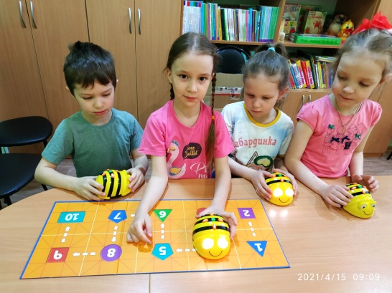

Областной творческий конкурс педагогических работников образовательных организаций «ЯрПрофи»
воспитатель Куликова Яна Юрьевна МДОУ № 93
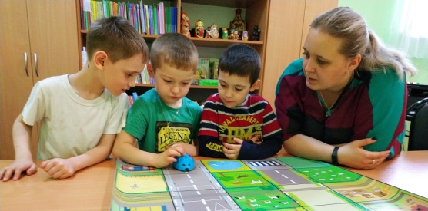
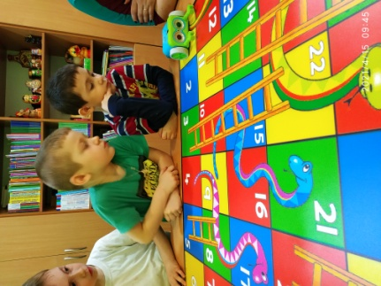

Конкурс для воспитанников МДОУ сетевого сообщества
«Мы изобретатели»
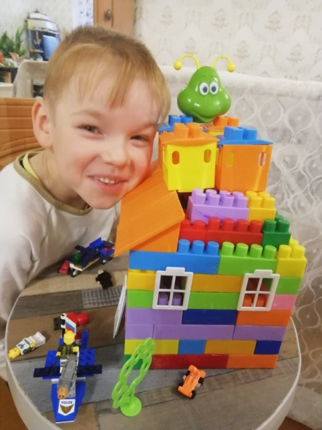

Издательская деятельность
Статья в информационно-методическом журнале
«Детский сад. День открытых дверей»
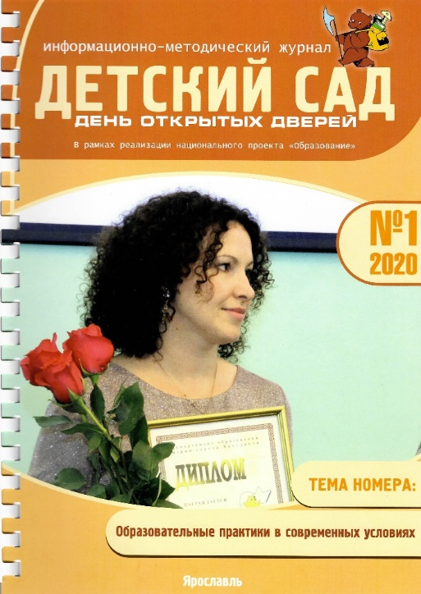
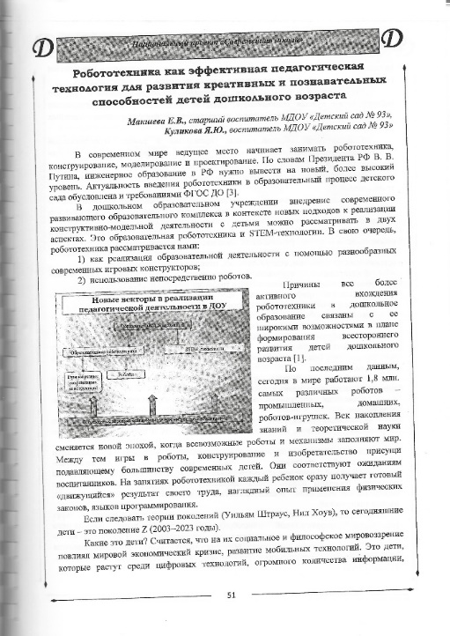

Заведующий МДОУ «Детский сад № 93» ___________С.Е. Прокуророва

Исп.: Макшева Е.В., старший воспитатель: 89201413936.

Дата: 19.05.2021 г.

